Birane Gaye  
M1 IAGE

gayebirane@gmail.com

TP

►**USE CASE GESTION PRODUIT**

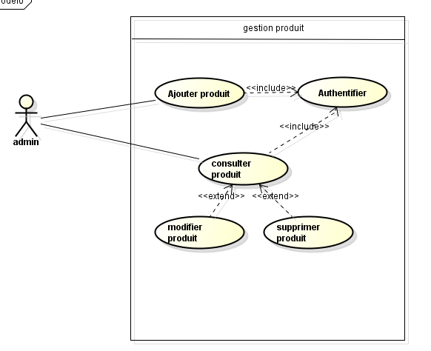

►**USE CASE GESTION COMMANDE**

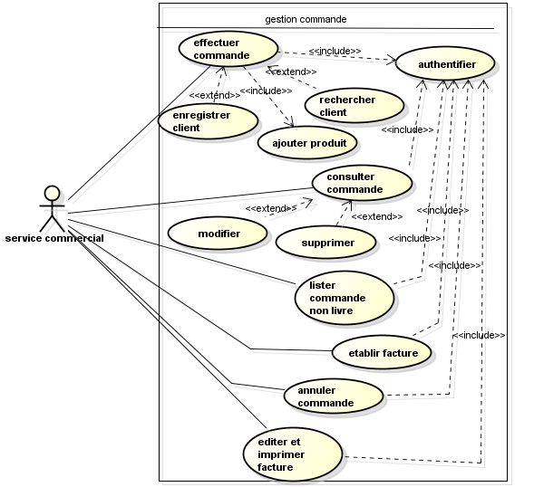

►**USE CASE GESTION LIVRAISION**

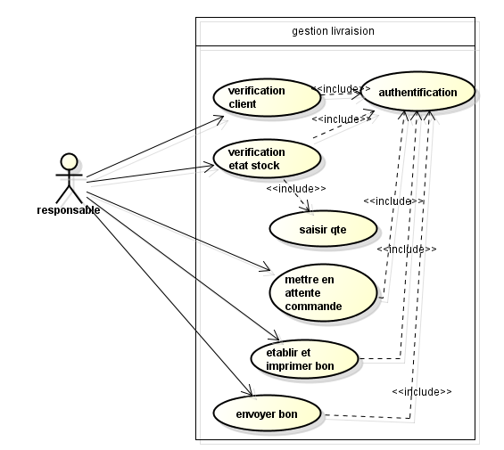

►**USE CASE GESTION PAIEMENT**

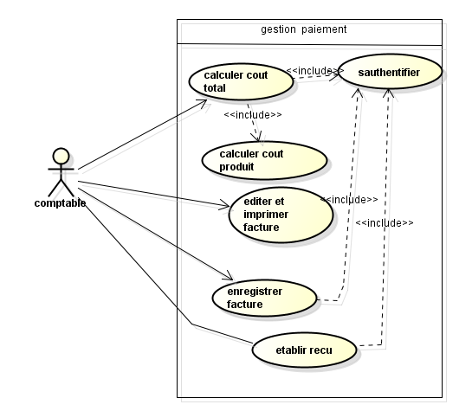

►**DIAGRAMME DE SEQUENCE AUTHENTIFIER**

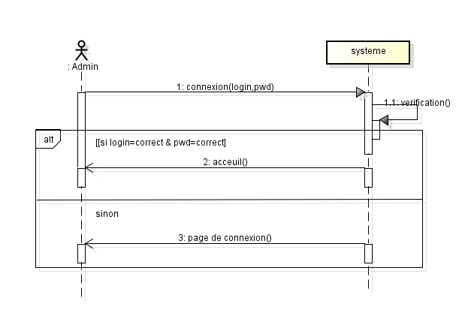

►**DIAGRAMME DE SEQUENCE EFFECTUER COMMANDE**

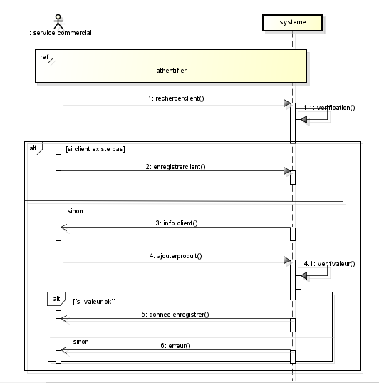

►**DIAGRAMME DE SEQUENCE VERIFIER STOCK**

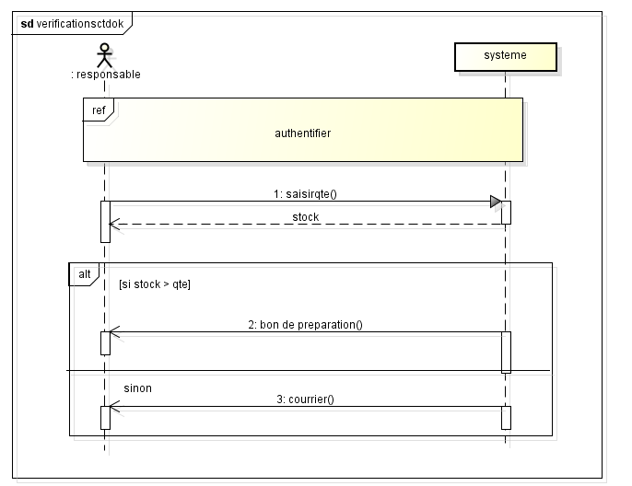

►**DIAGRAMME DE PACKAGE**

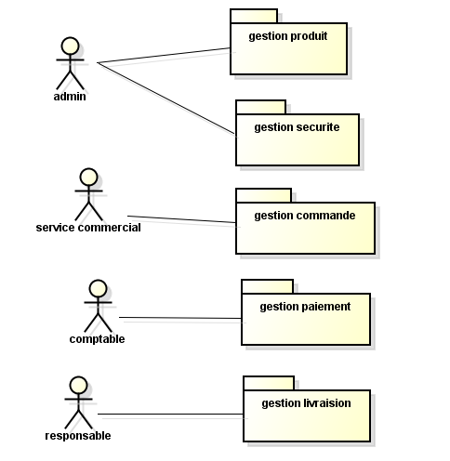

►**DIAGRAMME DE PACKAGE SECURITE**

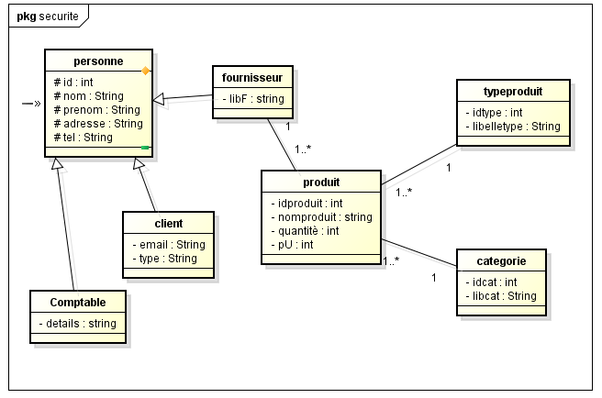

►**DIAGRAMME DE PACKAGE PRODUIT**

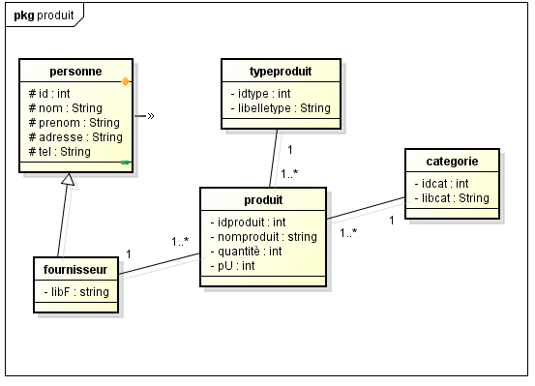

►**DIAGRAMME DE PACKAGE COMMANDE**

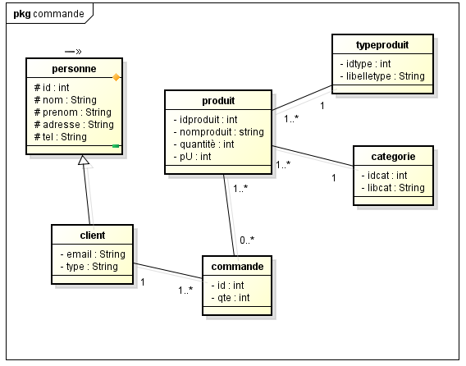

►**DIAGRAMME DE PACKAGE LIVRAISION**

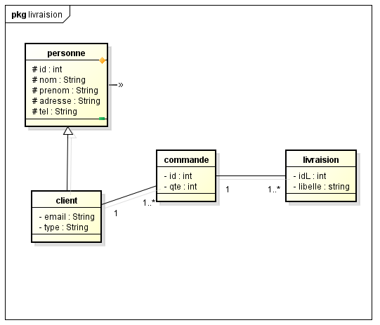

►**DIAGRAMME DE PACKAGE PAIEMENT**



►**DIAGRAMME DE CLASSE**

